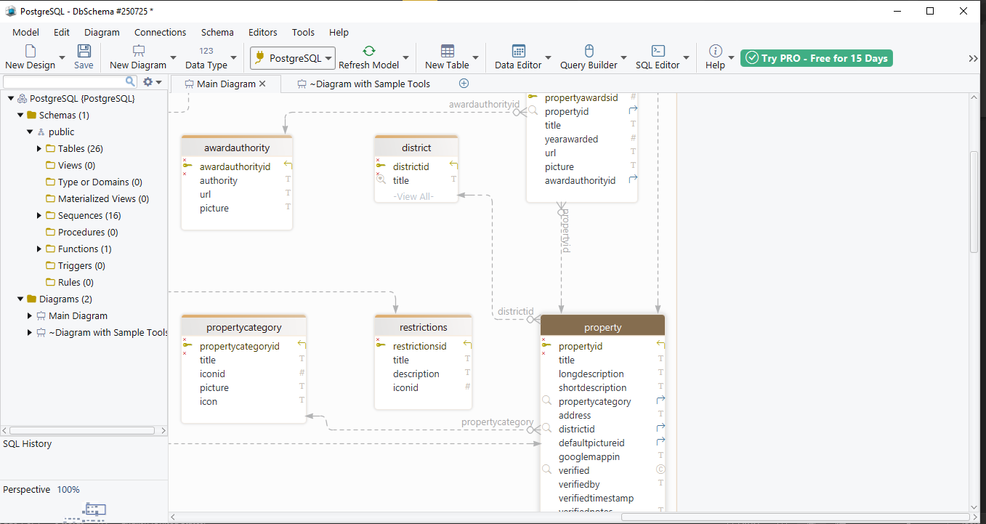

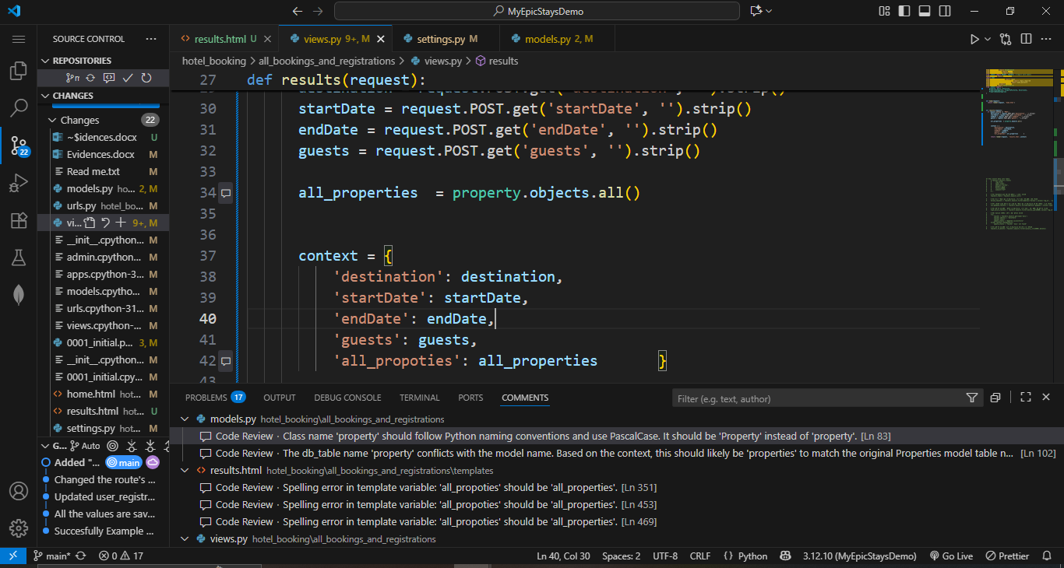

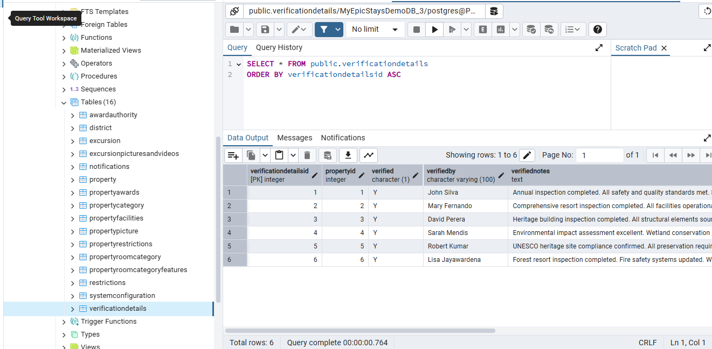

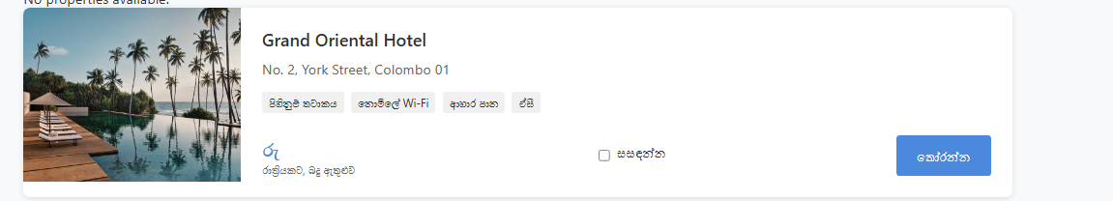

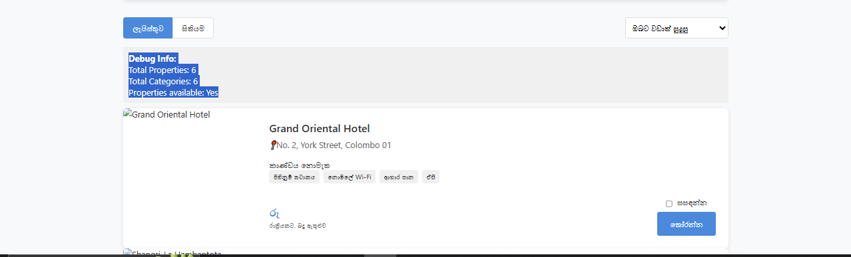

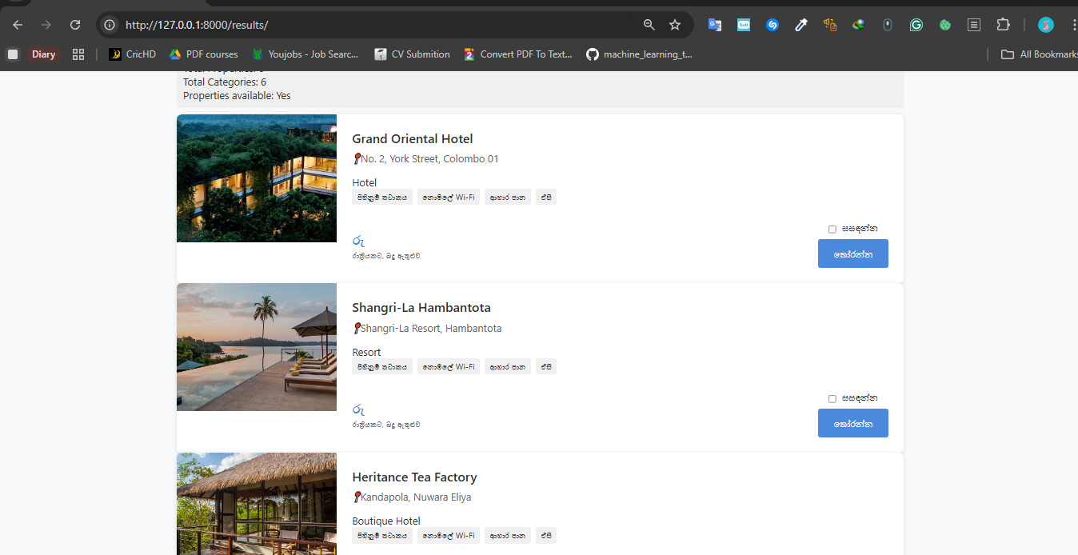

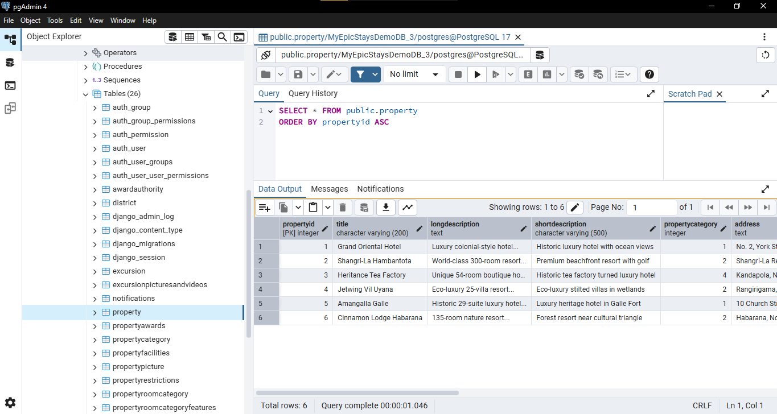

Focus UUID

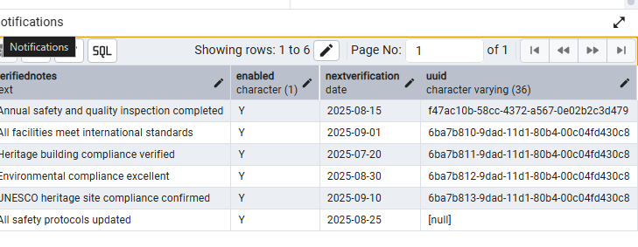

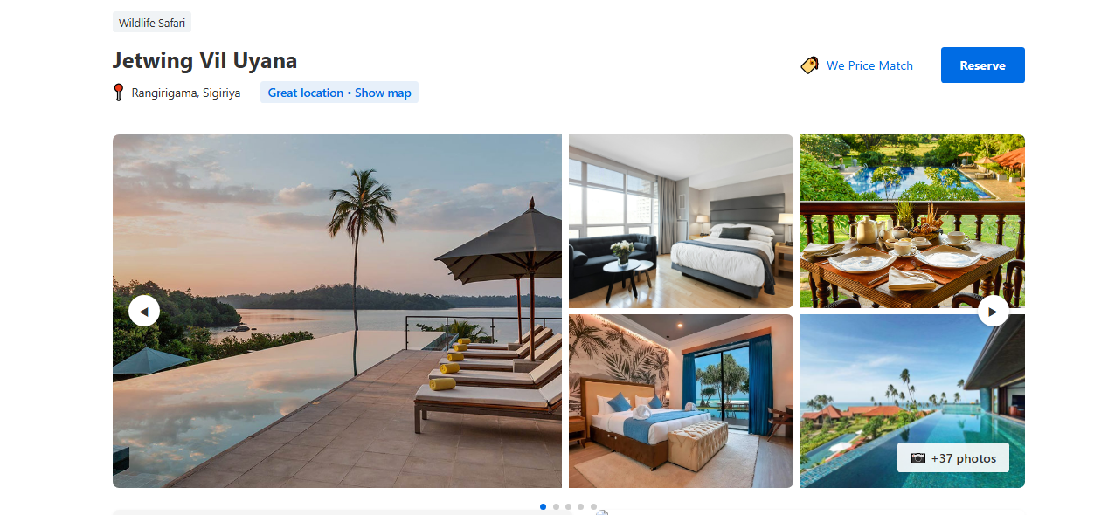

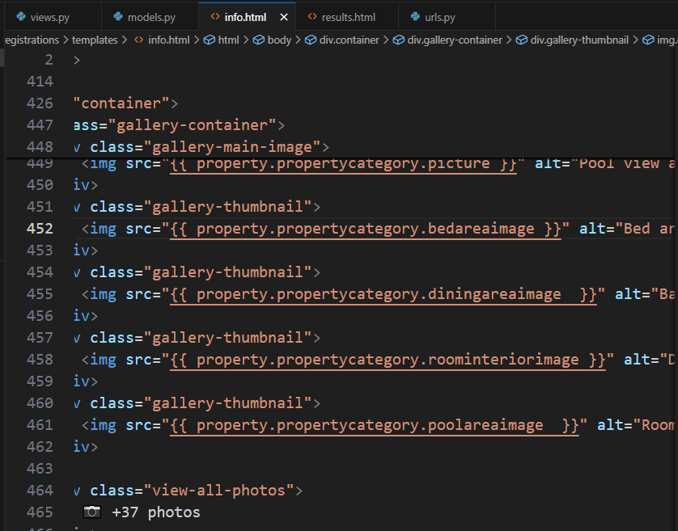

2025/09/21 - Evidences

අද මට තියෙන්නේ, MyEpicStaysDemo Site එකේ, Select කරන Guessලා අනුව, වෙනස් වෙන Price එක හරියට Display කරන්න.

**Task 01**

මම මුලින්ම කලේ, Prices Table එක හදලා, ඒකෙ Foreign Key එක, Property Table එකට දුන්නා.

*Focus the table*

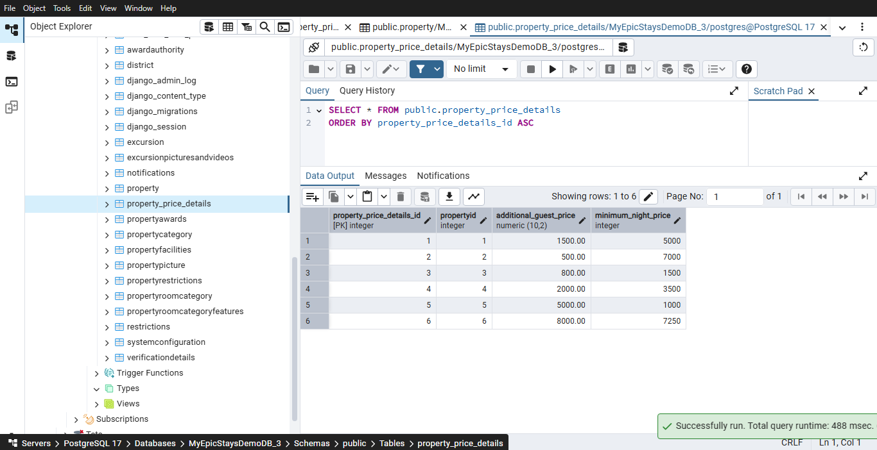

**Task 2**

- මේකෙදි මම දැනගත්ත්තා මුලින්ම, HTML Templates වල වෙන්නේ, Display කරන Process එක විතරයි. එහෙනම් කොහොමද, Hotel එකකට අනන්‍ය වෙච්ච, Price එක, Price Table එකෙන් අරගෙන, Template එකක Display කරන්නේ කියලා?

NOTE:- Diary එකට දාද්දි, Comment නැති, මේ පින්තුරේට පහල තියෙන SS එක දාන්න.

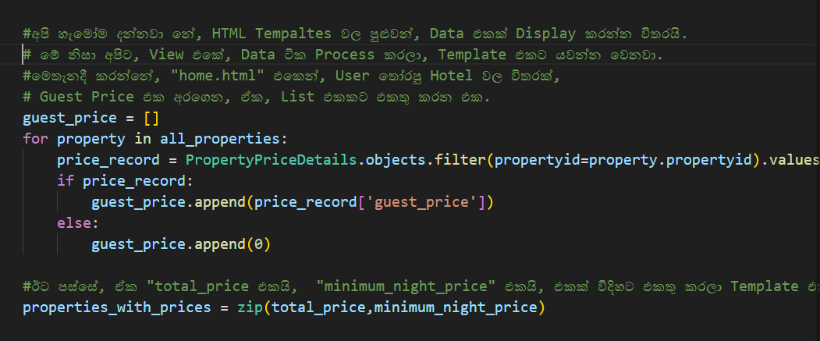

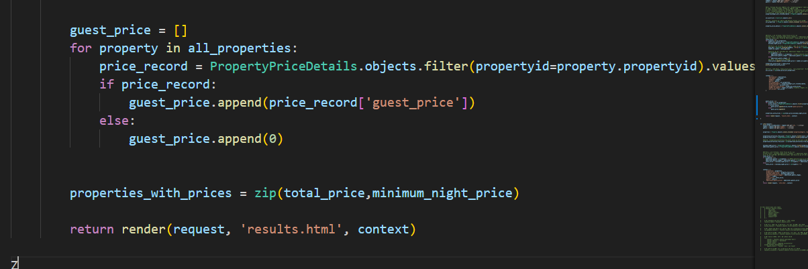

- මොකද, Hotel එකේ, ID එක අනුව, Price එක Display වෙන්න Logic එක HTML Template එකක ලියලා හරියන්නේ නෑ.

මේකට, Logic එක Views.py එකේම, ලියලා, ඒක Zip කරලා, Template

එකට ගෙන්න ඕනේ.

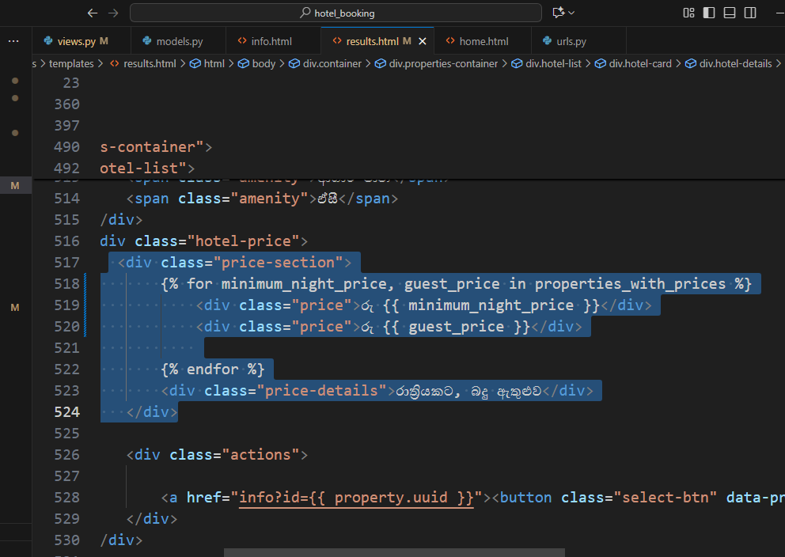

**Task 3**

*Hotel එක්ක, කාමරයක මිල තීරණය වෙන්න බලපාන සාධක මොනවද කියලා ඉගෙන ගත්තා.

*Total Price = (minimum_night_price × Nights ) + Additional Guest Prices" කියන සුත්‍රය තමා මේකට භාවිතා කරන්නේ. Guestලා ගාන 2ට වඩා වැඩි වුනොත්, Hotel එක අනුව, Additional Guest Prices අය කරනවා

* මේ හොයාගත්තු Total price එක, Zip කරලා, Template එකට යවන විදිහ හොයාගත්තා.

**Task 4**

**Additional Changes කලා**

**Home.html එකේ, 3 ට වඩා Guestලා තේරුවොත්, “**\* Additional charges will apply**” කියලා Warning එකක් පෙන්නවා.**

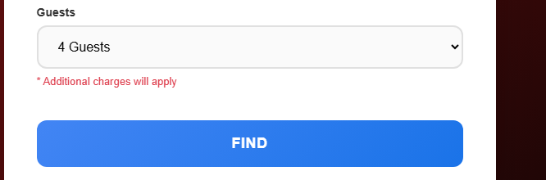

Task 5

තෝරන, Hotel එකේ, Price Details, UUID එක භාවිතා කරලා Database එකෙන් අරගෙන, “Results.html” එකේ Display කලා. මෙතැනදී මම Nested Loop එකක් නැතුව, තනි Loop එකක් භාවිතා කලා.

Prices focus කරන්න

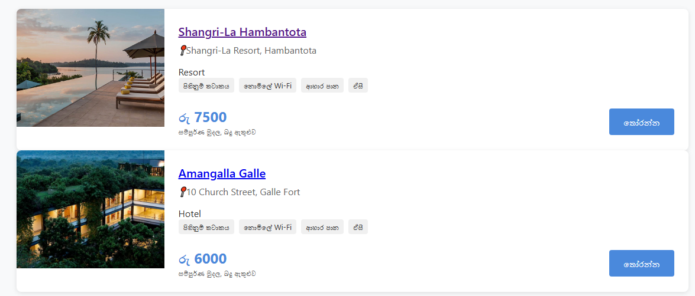

For loop එක Focus කරන්න.

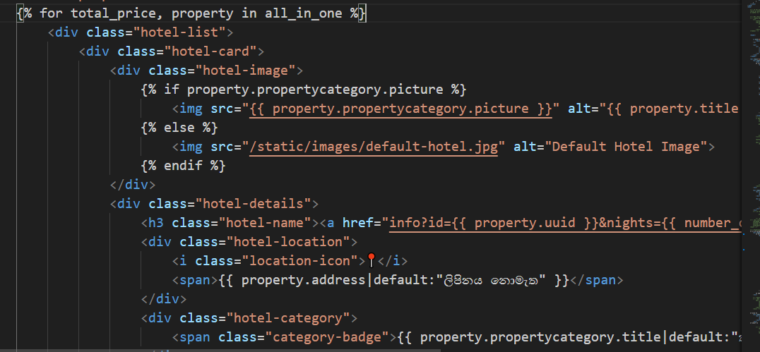

Price එක Display වෙන්න. අලුත් කොටසක්, info.html එකට Add කලා.

මෙතැනදී, Guestලා ගාන, Nights ගාන වගේ දේවල්, GET Method එකෙන් යවලා, Total Price එක, ආයේ ගණනය කරලම ගත්තා, Security එක වැඩි කරන්න පුළුවන් නිසා.

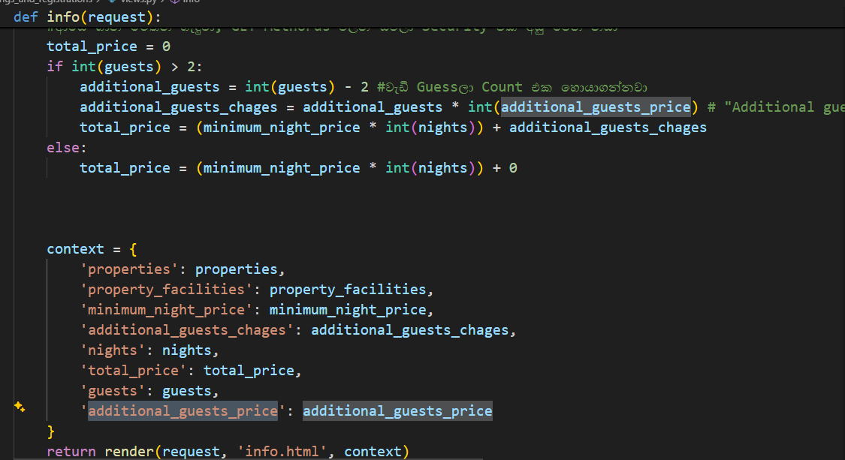

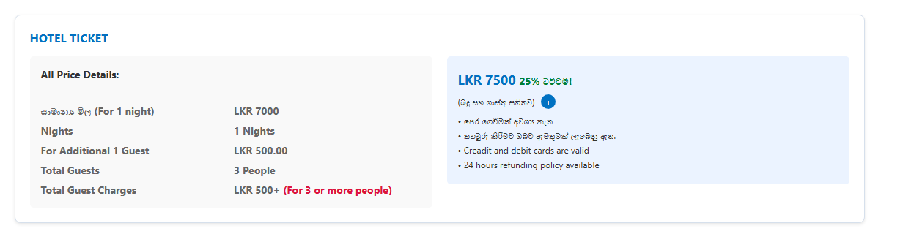

මෙන්න මෙහෙම තමා මේ Target එක මම Achieve කලේ.

2025/09/22 - Evidences

අද මට තියෙන්නේ, MyEpicStaysDemo Site එකේ, හෝටල් ඔක්කොගෙම Map එක පෙන්නන විදිහට හදන්න.

Task 1

* මට මේකෙදි, හම්බුනා “Leaflet” කියලා, Free, Developer friendly, JavaScript Library එකක්. මේකේ ඕන රටක Map එක ඇඳලා තියෙනවා. අපිට තියෙන්නේ අපිට ඕන Location වල, Latitude, Longitude අගයන් දෙන්න විතරයි.

මේ තියෙන්නේ එහෙම කරපු Demo එකක්.

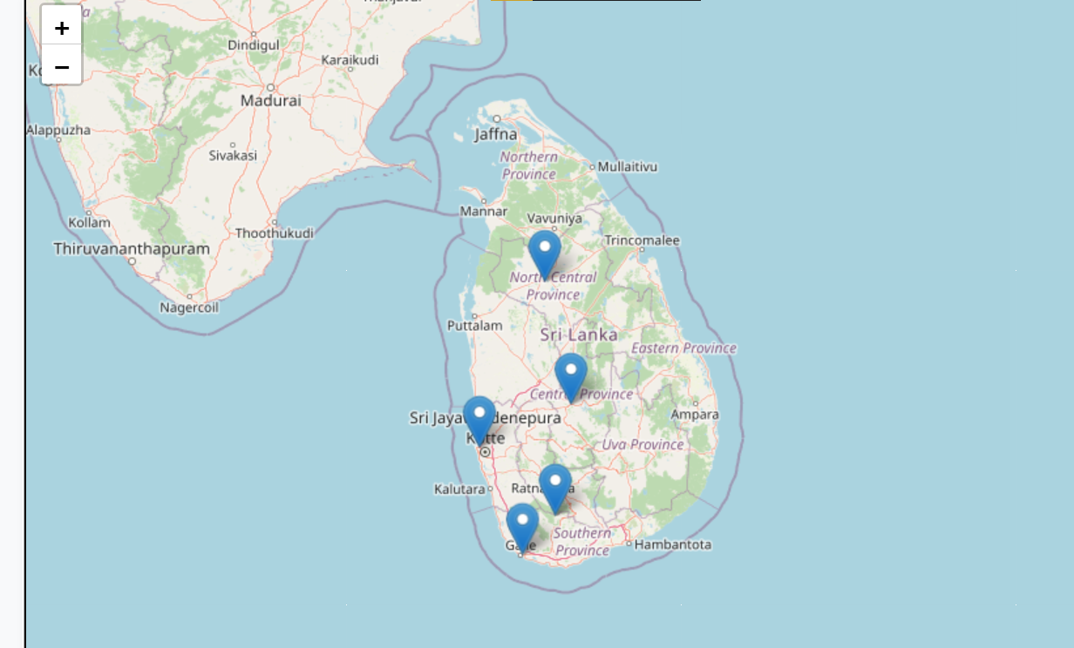

මේ විදිහට, Leaflet, එකේ, JS File එකයි, CSS File එකයි Import කරලා විතරක්, අපිට, ලේසියෙන්ම, Leaflet භාවිතා කරන්න පුළුවන්.

<script src="https://cdnjs.cloudflare.com/ajax/libs/leaflet/1.7.1/leaflet.js"></script>

<script src="https://cdnjs.cloudflare.com/ajax/libs/leaflet/1.7.1/leaflet.css"></script>